1. Intitulé de l’exemple/du projet
Invigning av Gavlehovhallen och 100 meter framtid (in Swedish)
“Ouverture de l'arène Gavlehov* et 100 mètres de futur”
* Une arène sportive couverte à Gävle en Suède.
2. Contexte
En même temps que l'ouverture de l'arène, la municipalité de Gävle a célébré le franchissement du seuil symbolique de sa population à plus de 100 000 habitants. Une exposition intitulée 100 mètres de futur a été organisée et Gästrike återvinnare y a participé en tant qu'exposant et coordinateur d'une petite partie de l'exposition.
3. Objet
L'objectif principal de l'exposition était d'inspirer et d'inciter les visiteurs à réfléchir davantage à un mode de vie plus durable d'ici à 2030. Les différents exposants ont présenté différents exemples intégrant de nouvelles techniques, des choix simples et des solutions que chacun peut utiliser dans sa vie quotidienne. Notre rôle en tant que Gästrike återvinnare était de montrer aux habitants en visite comment consommer de manière plus durable et comment trier correctement leurs déchets.
Notre objectif était également d'informer les résidents que les déchets alimentaires sont utilisés pour produire du biogaz dans une nouvelle usine juste à l'extérieur de Gävle, nous avons donc souligné l'importance de ne pas mélanger de plastique dans les déchets alimentaires.
4. Objectifs
Nos objectifs étaient d'inspirer les habitants à faire des choix durables et aussi de les amener à discuter de leurs points de vue sur la façon d'atteindre ces objectifs.
5. Planification
Les messages, le contenu et les tâches ont été distribués pendant les réunions de lancement.
Au cours du processus de planification, il était important que nous soulignions notre message aux résidents sur la consommation durable et le tri correct des déchets ménagers. Au cours du processus de planification, nous avons discuté de ce qui serait nécessaire, qui le ferait et quand cela serait fait.
6. Mise en œuvre - réalisation pratique
Un calendrier a été établi sur quoi et quand le faire. Des réunions, des mails et des appels téléphoniques ont été utilisés pour vérifier les progrès et l'état d'avancement des différentes tâches. Le jour nous étions environ 5-6 personnes à monter et démonter notre stand, et nous étions entre 2-4 personnes présentes pendant les heures d'ouverture.

7. Mise en pratique de conseils
- Soyez clair dans votre but et vos objectifs pour le projet.
- Expliquez clairement ce que vous attendez des participants, respectez les échéances et vérifiez régulièrement l'état d'avancement des travaux. Notez les décisions et distribuez-les aux participants.
- Adapter les objectifs et les revendications en fonction du temps et des ressources disponibles.
- Utilisez des listes de contrôle avec les tâches (simples et complexes), le nom de la personne responsable et les échéances.
- Allez-vous produire des choses, pensez durabilité ! Réutiliser ! Soyez créatif et construisez à partir du matériel et des ressources dont vous disposez déjà. Demandez-vous toujours : "Est-ce quelque chose que vous pouvez réutiliser pour une autre occasion ou tâche ?”
- C'est une bonne idée de dessiner des croquis sur vos plans et vos idées, pour vous assurer que vous avez tous la même image de ce qui se passe/besoin d'être créé et ainsi de suite. Les images en disent plus que les mots …
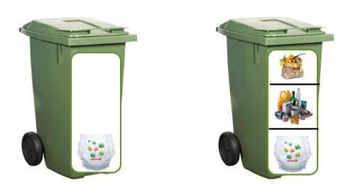
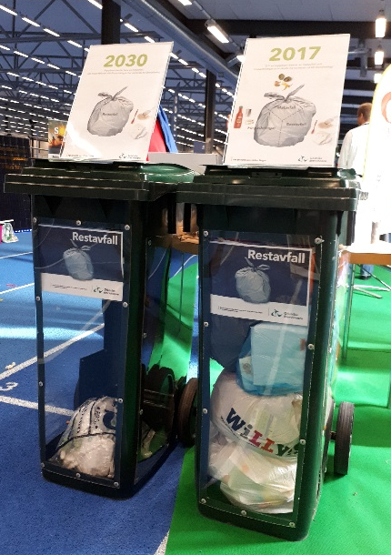

Première ébauche

Résultat final. Ils seront utilisés même après cet événement.
8. Évaluation - résultats
Nous n'avions pas beaucoup de temps pour le faire, ce qui nous a obligés à être efficaces, créatifs et à avoir une planification claire.
Lorsque l'on travaille sur ce type de projets avec différents partenaires et organisations, il faut se préparer à d'éventuels défis dus à la maladie ou à d'autres imprévus. De notre planification initiale du fait que nous avons pris part au projet à court terme, nous avons gardé notre planification simple afin d'éviter tout écueil drastique. Le résultat de notre planification a assuré le succès du projet.
Nous avons accueilli un large éventail de visiteurs possédant des connaissances variées dans le domaine de la durabilité et de la gestion des déchets, et ce fut un plaisir de tous les rencontrer.

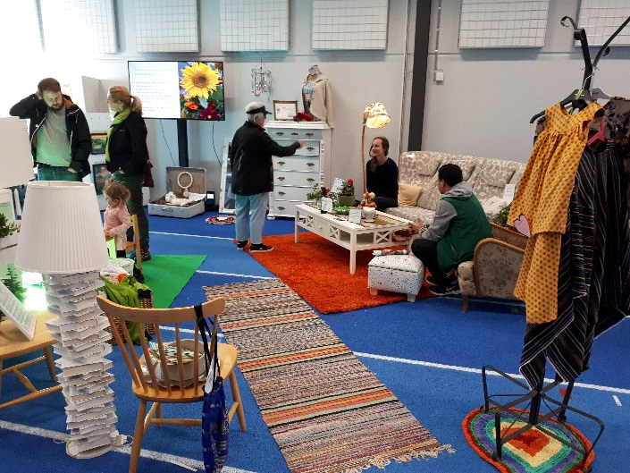
Mobilier d'occasion et objets réutilisés ; peut-être une maison durable en 2030?

